

欣威视通安卓调试方法指导Android5.1
V2.2

版本历史
版本号 | 发布日期 | 作者 | 审核 | 修改说明
V2.0 | 2018-01-05 | 张林林 |  | 创建本文档。
V2.1 | 2019-05-16 | 张林林 | 张昌祥 | 增加如何进入开发者模式、修改网络抓取日志的方法。
V2.2 | 2023-11-01 | 许翔 | 戚国杰 | 更新本文档
*本文档提供信息仅供参考，具体配置信息以销售合同为准。

©2023 南京欣威视通信息科技股份有限公司。版权所有，侵权必究。

使用APK抓取日志

准备APK 文件

U盘格式
U盘大小，选择16GB以下的U盘，在电脑进行格式化，格式化时选择FAT32格式，如下图
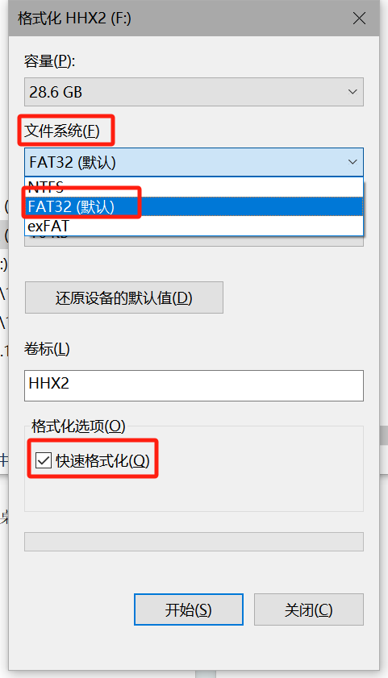

安装APK和打开APK
LogcatTool.apk（自行下载或者找工程师获取），放到U盘根目录的位置，如下图
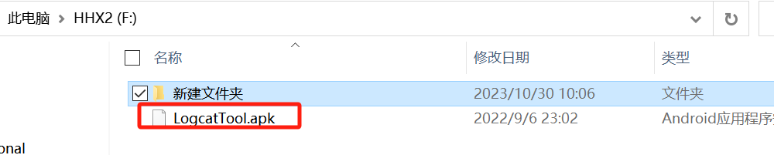
将U盘插在主板USB口处，如下图

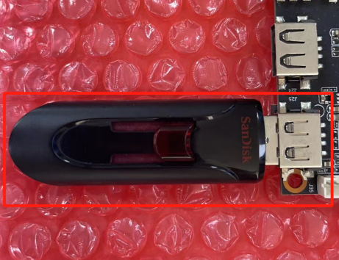

安卓主板打开资源管理器，进入U盘，点击LogcatTool.apk进行安装
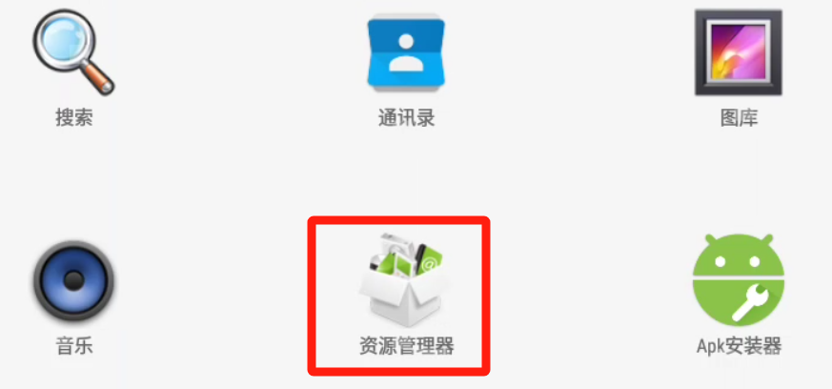
进入U盘
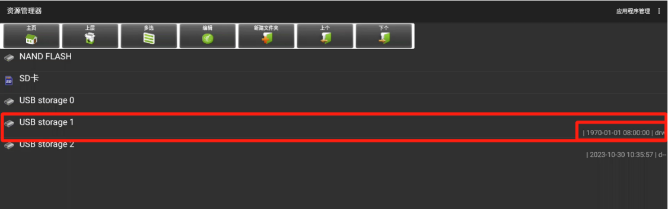

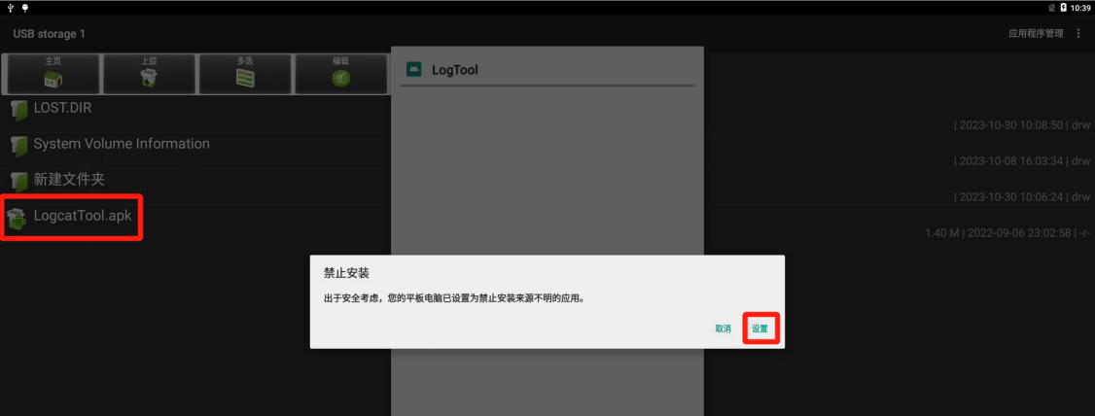

打开未知来源
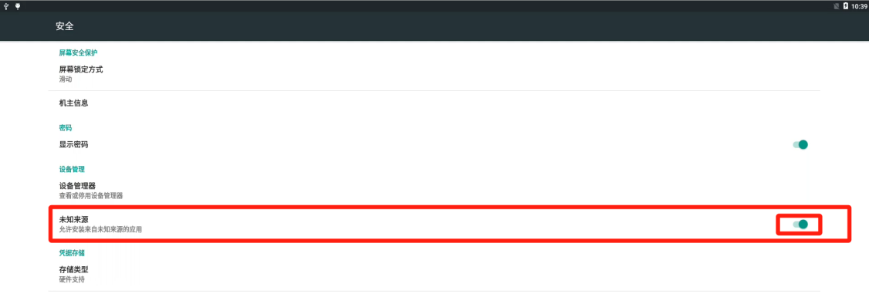

安装LogTool.apk
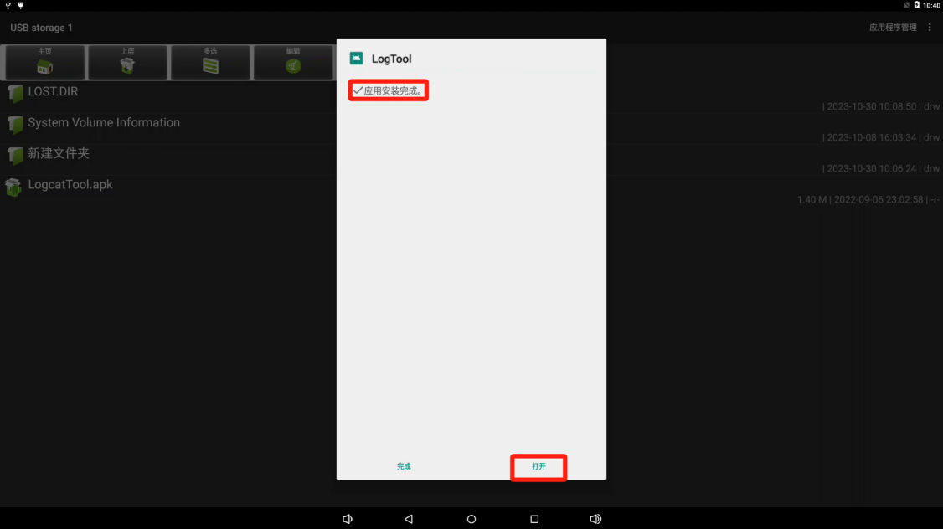
打开LogTool.apk

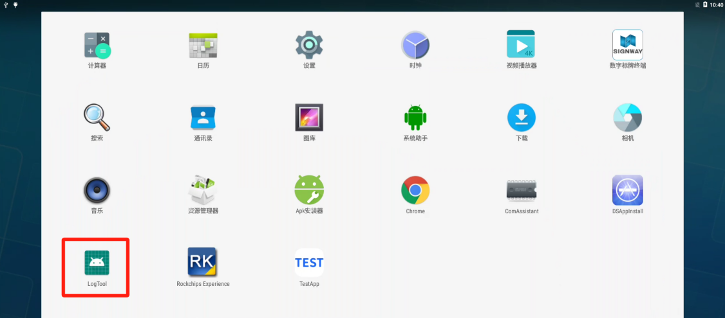
确认LOG SWITCH 开关打开后，可退出APK

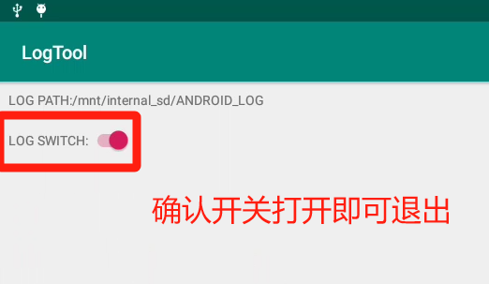

拷贝日志文件
进入系统存储目录
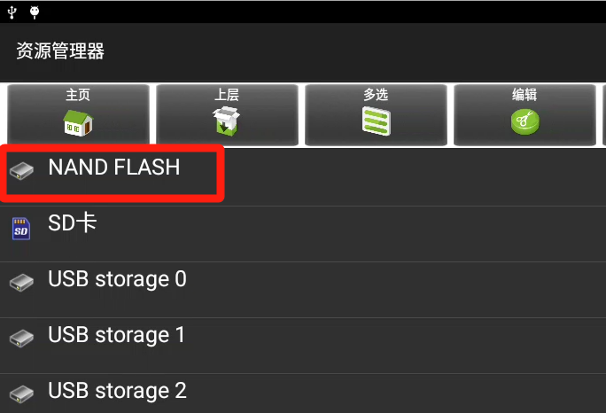

复制ANDROID_LOG文件夹，到U盘中
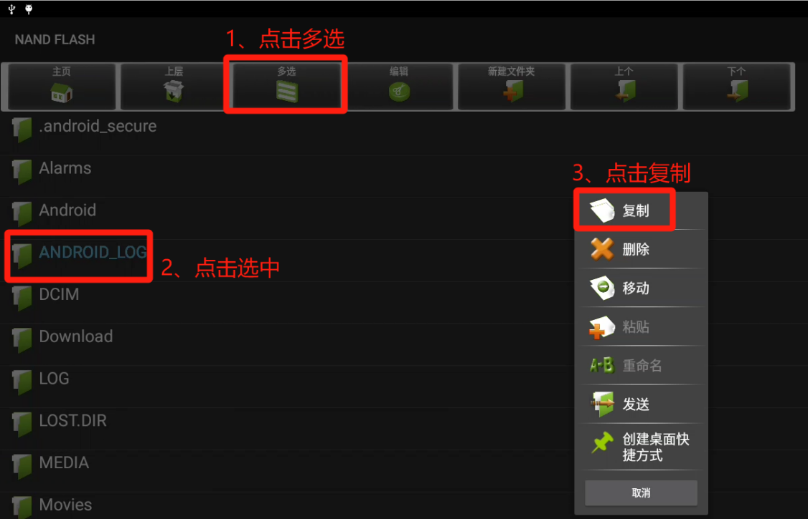

粘贴ANDROID_LOG文件夹，到U盘中
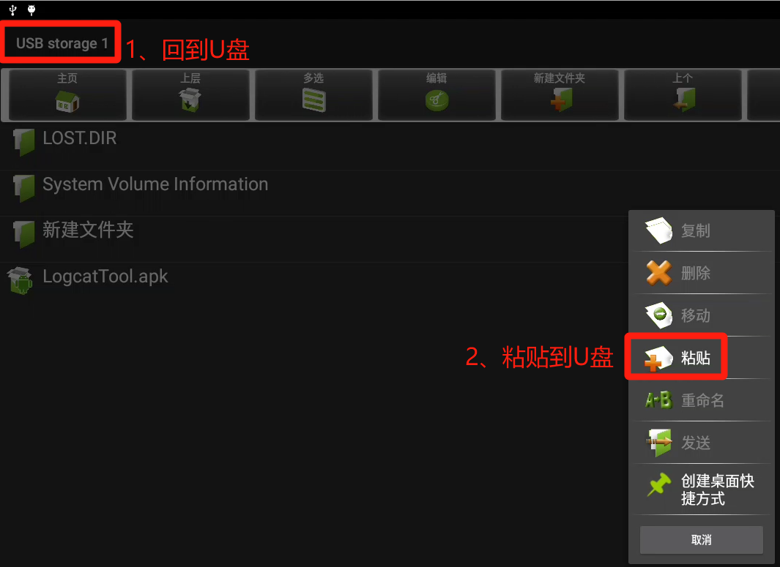

二、使用ADB调试抓取日志

1、 准备 ADB 文件
需要一个 adb 文件（自行下载或者找工程师获取），放到任意方便的位置，本示例放到了桌面
在文件路径处输入cmd,进入ADB环境窗口

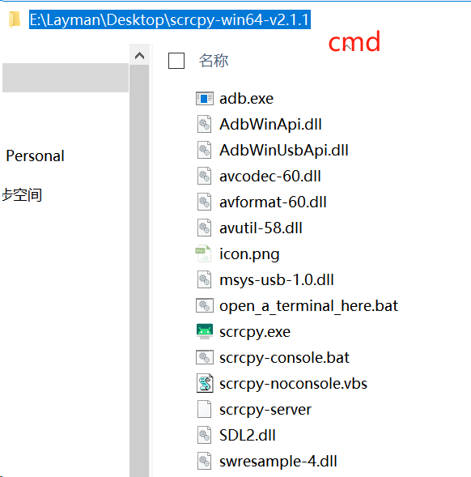
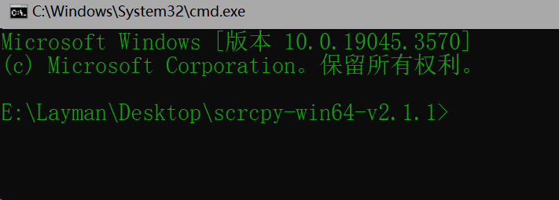

2、调试方法

2.1、线调方法
- 在板卡系统【设置】菜单中选择“关于设备->版本号”

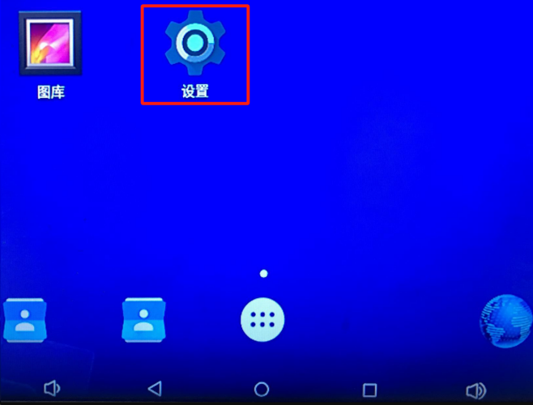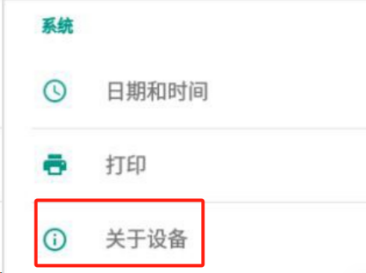

- 在【版本号】选项上用鼠标左键连续点击 10 次，即在设置界面出现“{}开发者选项”。

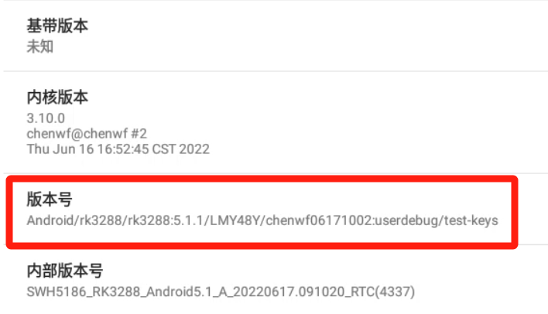

- 进入板卡系统【设置APP】菜单中选择“{}开发者选项”，打开【USB 调试】
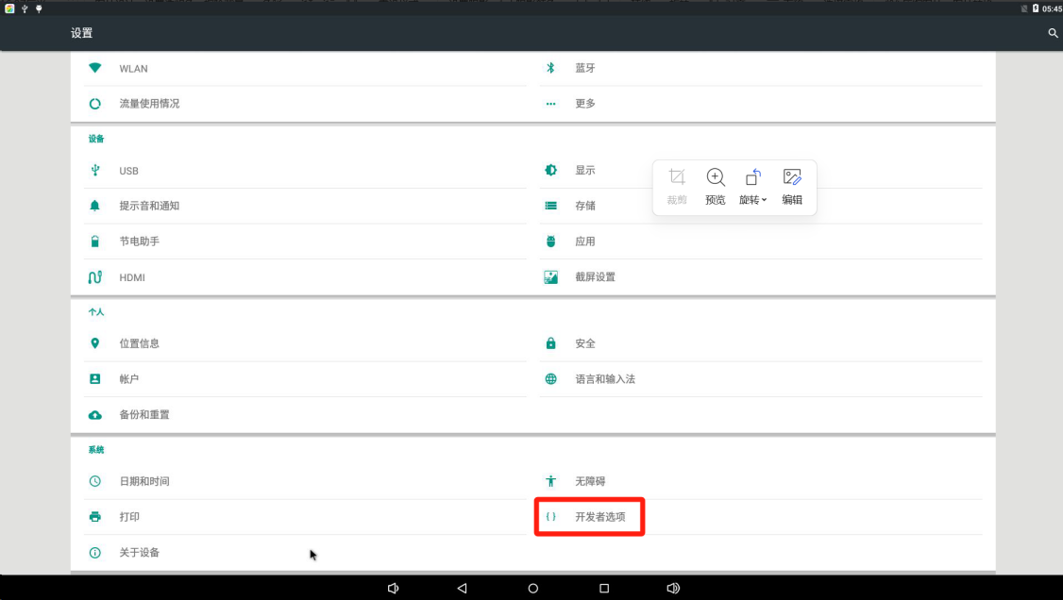

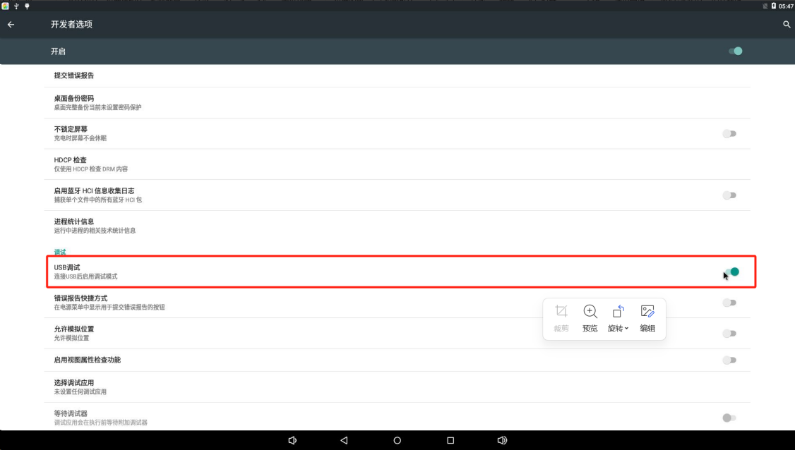

- 在板卡系统【设置】菜单中选择“USB”选项，打开“连接到 PC”开关。
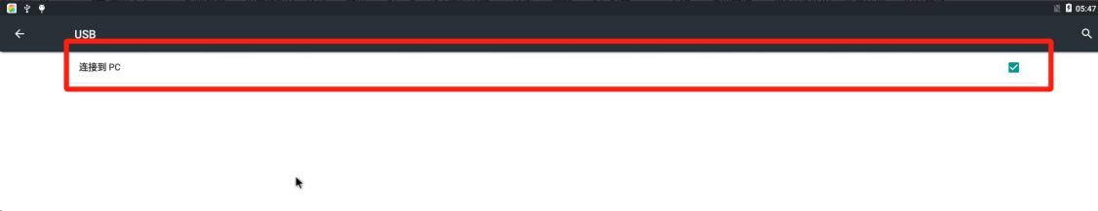

- 准备一根双头 USB 连接线，将电脑 USB 接口与板卡上的靠近耳机孔的 USB 口连接起来，如图所示。
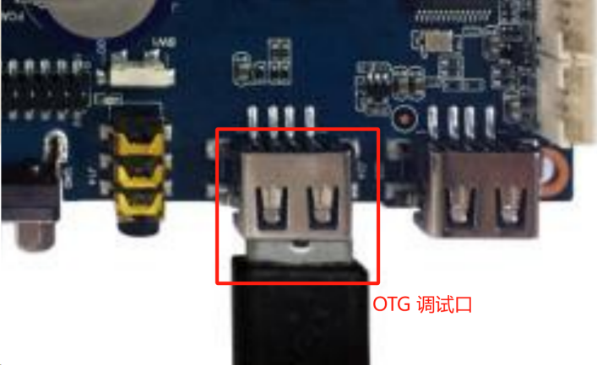

2.2、网络调方法
- 先将电脑和板卡链接在一个网段内，信发APK查看板卡 ip 地址。

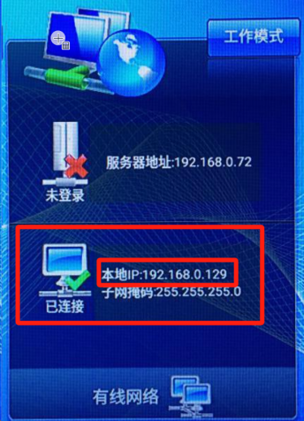

- 在【设置->关于设备->状态信息】中查看本机 IP。
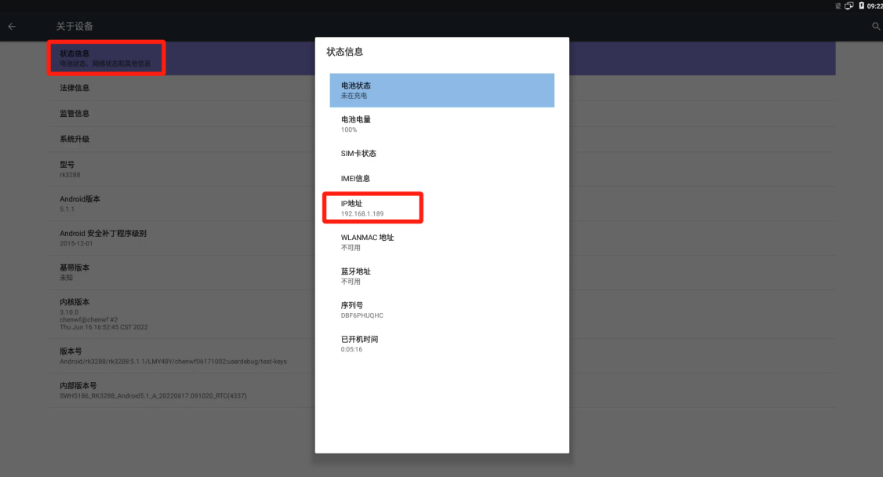

- 电脑cmd 进入到adb 命令行，键入 adb connect 板卡ip 地址:端口号,端口号一般为5566（DS-960是5555）

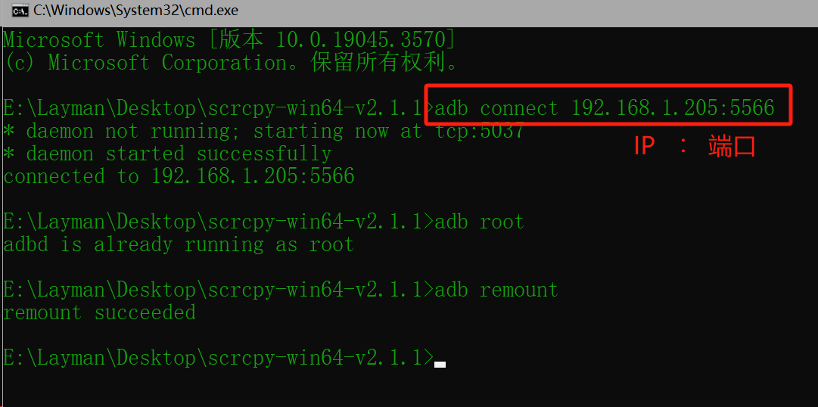

3、抓取日志操作和命令

3.1、抓取内核日志
- 在电脑端 dos 命令界面，输入adb root 获取root权限
- 再继续输入adb remount 获取读写权限
- 再输入adb shell dmesg >D:\Kernel.log 将内核日志打印到电脑D盘根目录下，文件名”Kernel.log”
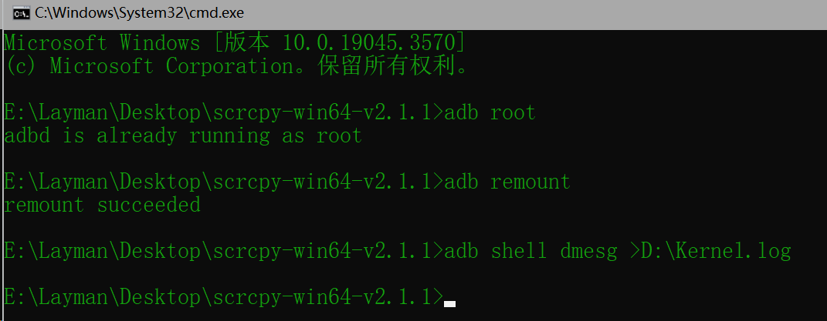

- 在 D盘根目录下就有 kernel.log日志文件了
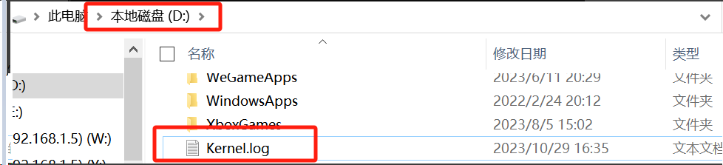

3.2、android 日志
- 在电脑端图2 dos 命令界面，输入adb root 获取root权限
- 再继续输入adb remount 获取读写权限
- 再输入adb logcat -v time >D:\logcat.log 将logcat日志打印到电脑D盘根目录下，文件名”logcat.log”
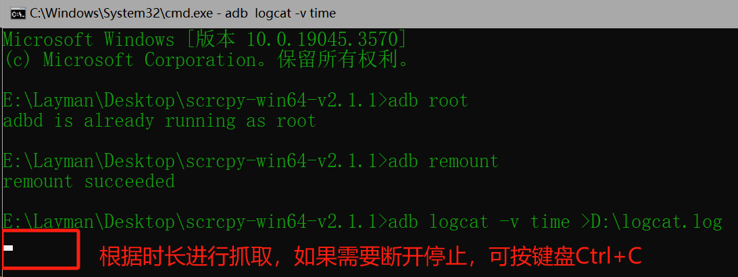
- 在 D盘根目录下就有 logcat.log日志文件了
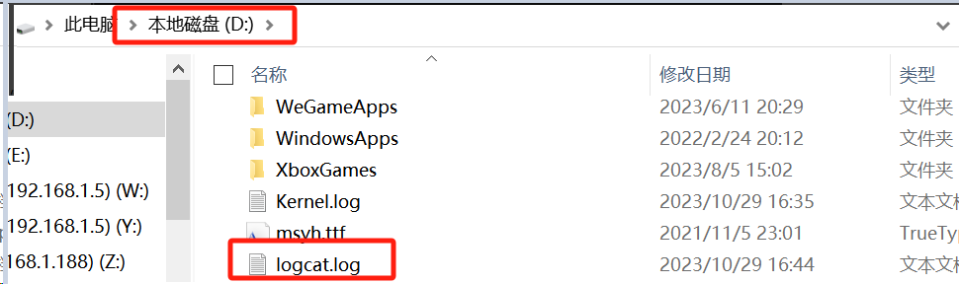

3.3、3G/4G 日志

- 在电脑端图2 dos 命令界面，输入adb root 获取root权限
- 再继续输入adb remount 获取读写权限
- 再输入adb logcat -b radio -v time >D:\radio.log 将4G日志打印到电脑D盘根目录下，文件名”radio.log”
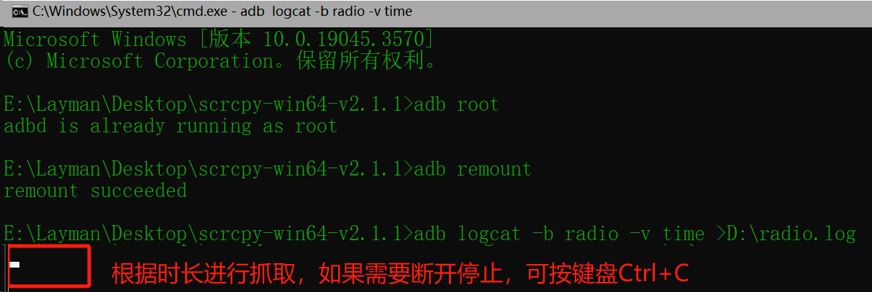
- 在 D盘根目录下就有 radio.log日志文件了
